Богатова Ирина Сергеевна
учитель начальных классов
ГБОУ СОШ №14 г.о. Жигулевск

Дидактический материал к урокам математики в начальной школе
2 класс

Карточки с заданиями по математике составлены в дополнении к учебнику М.И.Моро "Математика" 2 класс. В помощь учащимся предлагаются карточки как средство обучения школьников самостоятельной работе.
1. Простая задача на увеличение(уменьшение) числа на несколько единиц в косвенной форме.
2. Нахождение числового значения выражения (суммы и разности)
3. Примеры в два действия на сложение и вычитание(без скобок)
4. Задача на вычитание числа из суммы или прибавление числа к сумме.
5. Запись выражения(суммы и разности) и определение его числового значения.
6. Составление по рисунку задачи на нахождение одного из трех слагаемых

Карточки с математическими заданиями
для 2 класса
Вариант 1  1. На склад привезли 47 мешков картофеля и 15 мешков моркови. Утром отправили в магазин 13 мешков овощей. Сколько мешков осталось на складе?  Решить задачу по действиям и составить выражение.  2. 62 - 47 + 9 52 + 29 - 64  73 - 38 + 6 45 - 28 + 37  3. Найди суммы чисел 17 и 26  Найди разность чисел 82 - 64 | Вариант 2  1. Осенью на новой улице посадили 18 лип и 15 рябин, а весной еще 19 деревьев. Сколько стало деревьев на новой улице?  Решить задачу по действиям и составить выражение.  2. 27 - 19 +56 53 - 36 + 27  43 + 28 - 49 75 + 18 - 29  3. Найди суммы чисел 63 и 19  Найди разность чисел 91 - 19
Вариант 1  1. За один день мимо нашей станции прошло 12 пассажирских поездов, это на 9 меньше, чем товарных. Сколько товарных поездов прошло мимо нашей станции?  2. Найди числовое значение выражений:  a+b и b-a при: 1) а = 67, b=19  2) a=38, b=14  3. 54 - 17 +8  49 + 6 - 18  19 +31 - 26 | Вариант 2  1. К началу учебного года привезли 65 стульев, это на 57 больше, чем шкафов. Сколько шкафов привезли в школу?  2. Найди числовое значение выражений:  c+d и c-d при: 1) c = 45, d=18  2) c=67, d=25  3. 83 - 27 +7  68 - 24 +12  13+ 45- 19
Вариант 1  1. Составить задачу по рисунку и решить её по действиям, затем составить выражение.  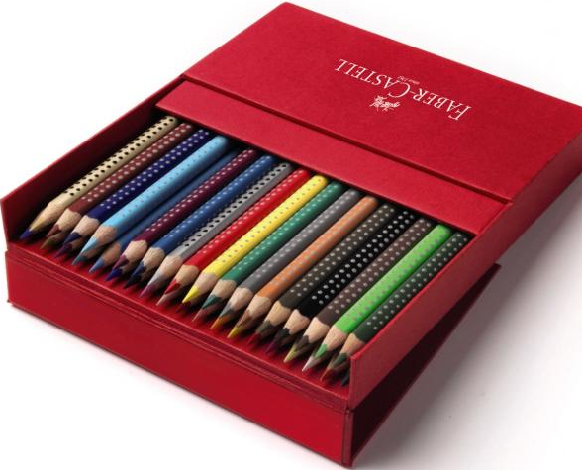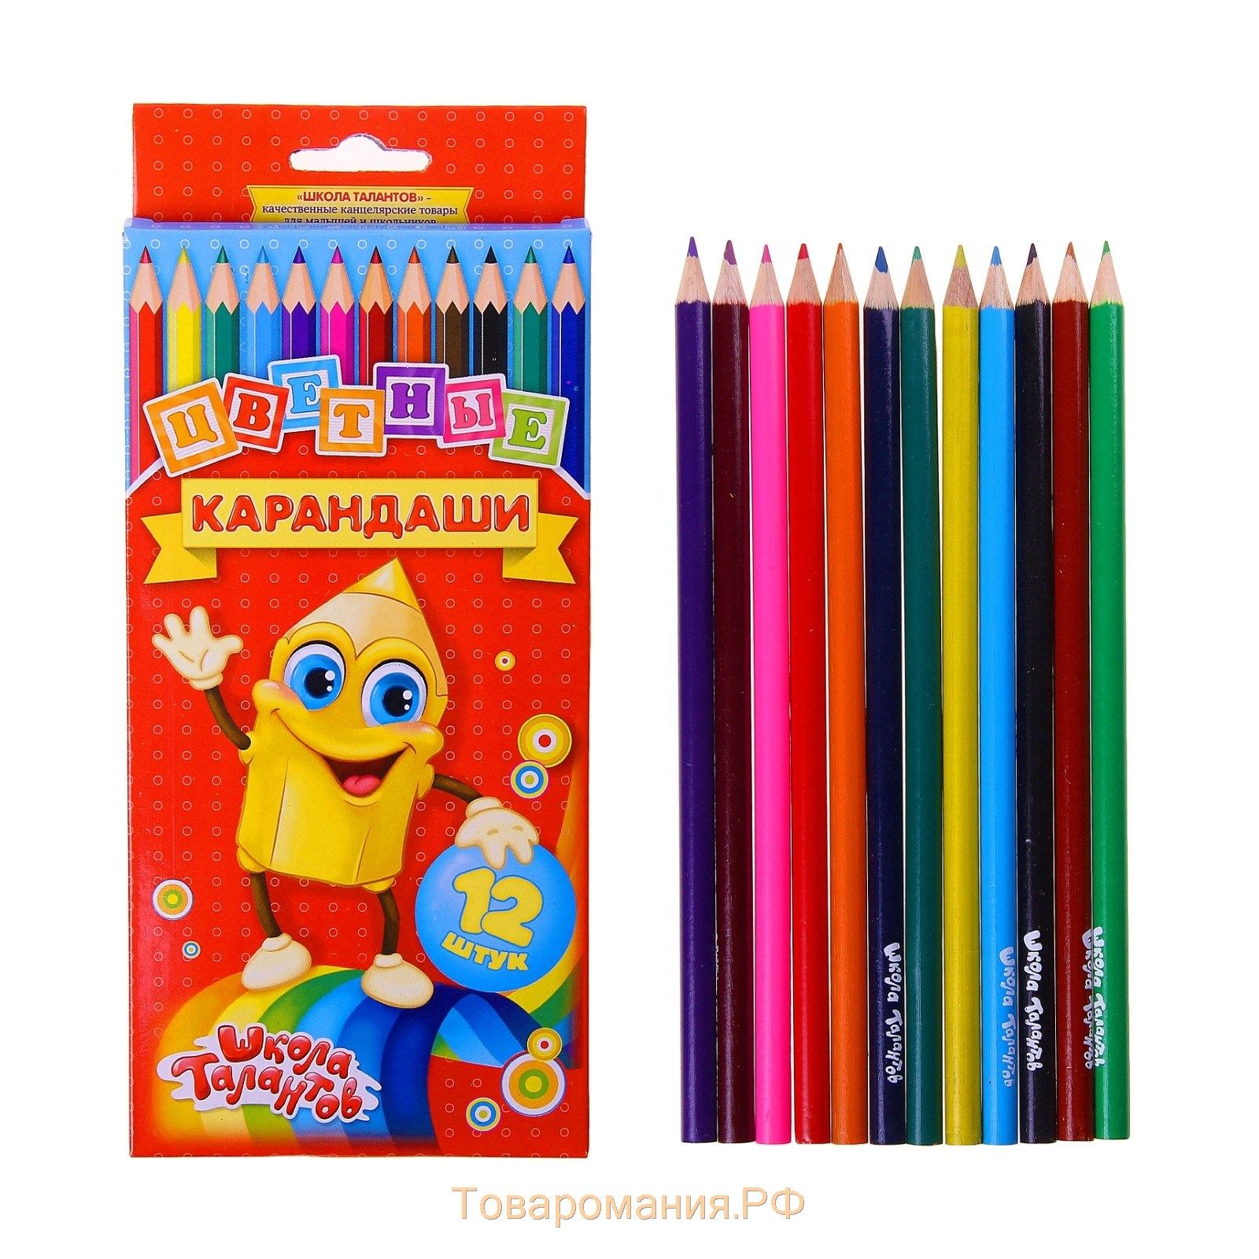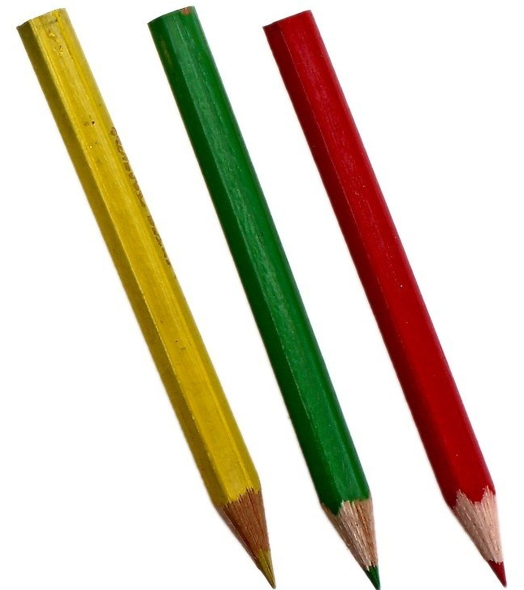  12 к. ?к. 3к  30к  2. Составь похожую задачу по выражению:  30 -(6 + 9). Решить эту задачу разными способами | Вариант 2  1. Составить задачу по рисунку и решить её по действиям, затем составить выражение.  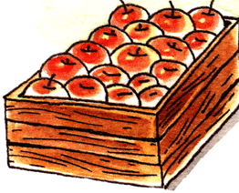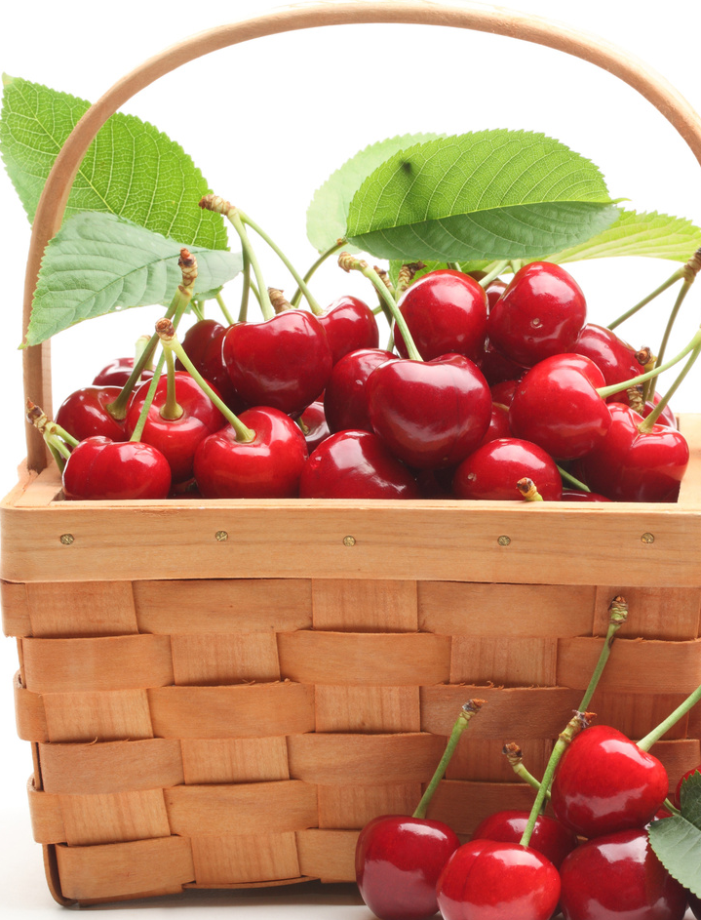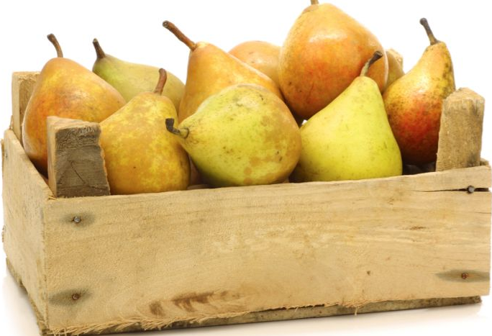  27 кг 4кг ?кг  51 кг  2. Составь похожую задачу по выражению:  72 -(18 + 32). Решить эту задачу разными способами

